
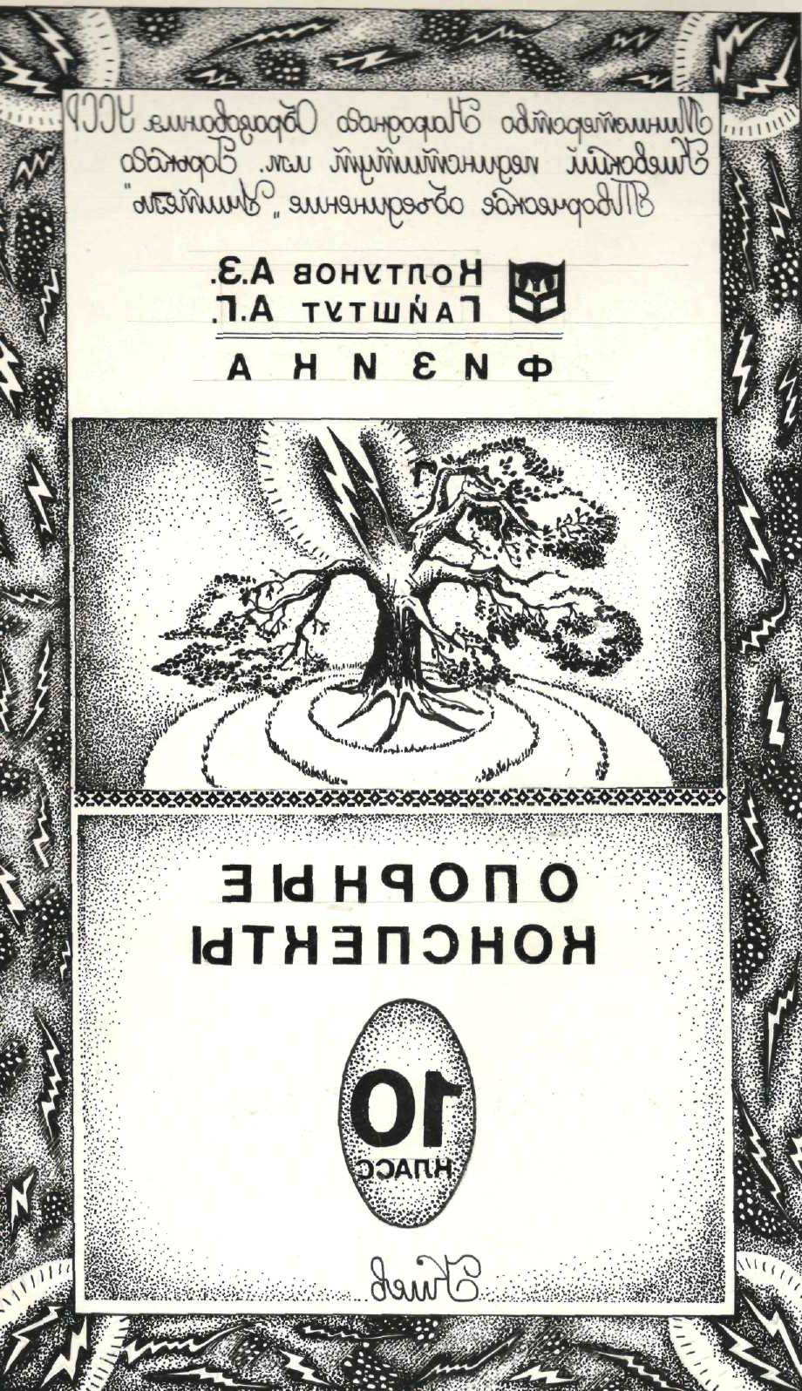
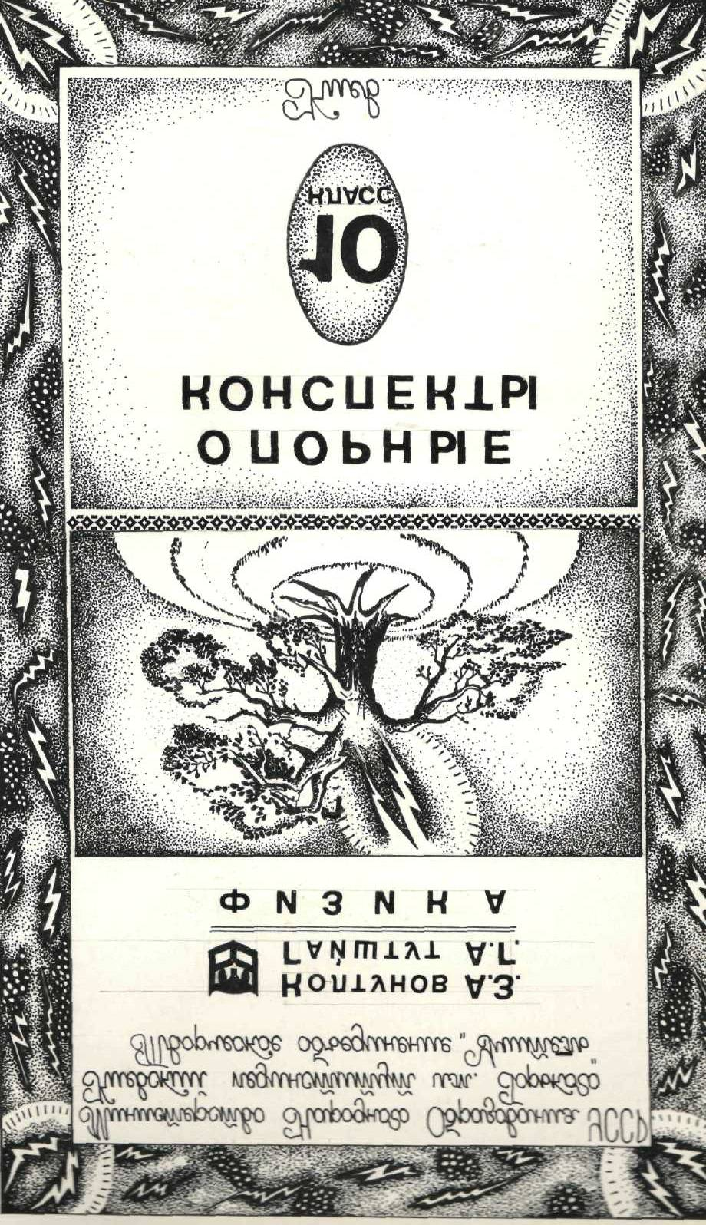
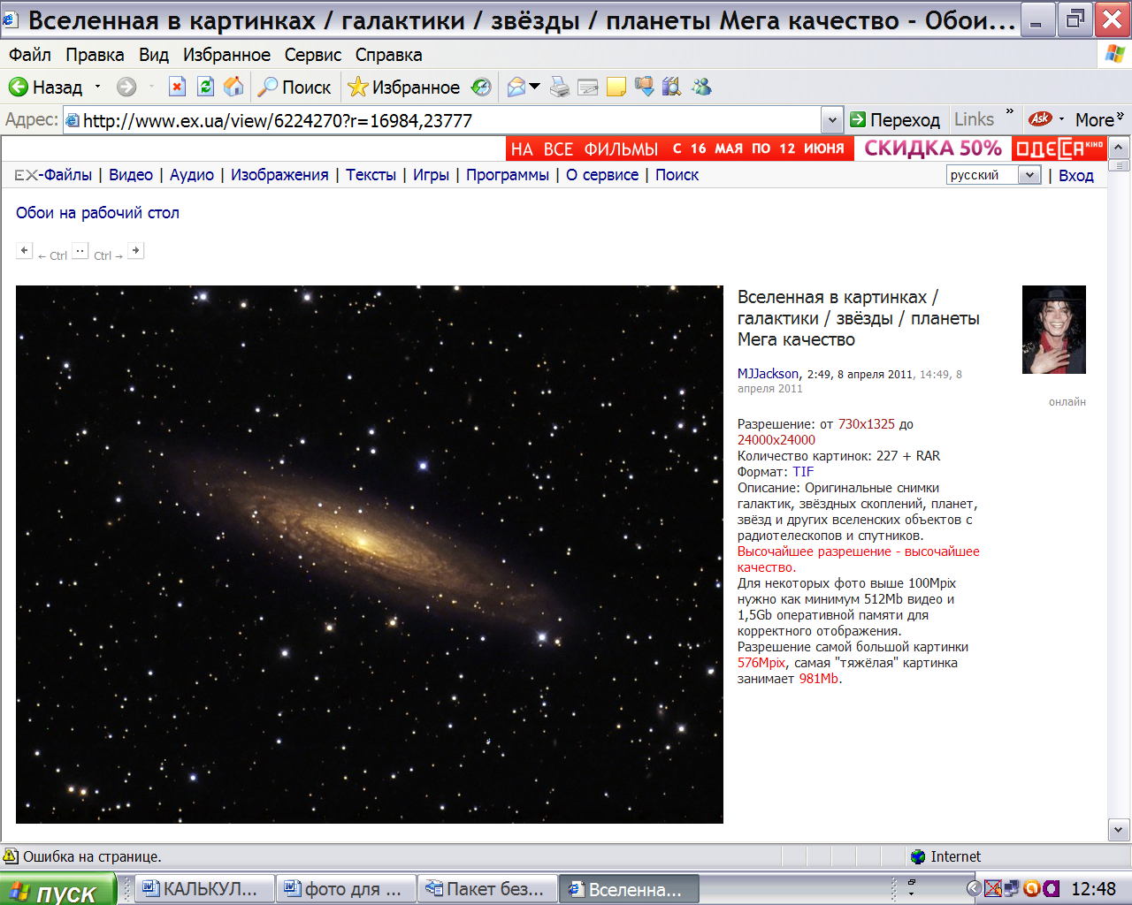
В.БЕЗРУЧКО
ЧАСТИНА 1
ЗІРКОВІ
ФІЗІКА
ЗАДАЧІ
O.РОЗЕНВАЙН

Передмова

Пропонований збірник "Зоряні завдання" ми складаємо, покладаючись на власний досвід і смак. Завдання часто є елементом фольклору, тому, крім власних завдань, ми пропонуємо завдання інших авторів, якщо в них знайдені більш цікаві рішення.
Найбільший інтерес представляє аналіз виправлень помилкових рішень, що кочують із збірки до збірки.
Запрошуємо читачів надсилати авторам свої міркування щодо наших рішень.
Сподіваємося, що отримавши задоволення від вирішення завдання, ви звернетеся до розділу "Рішення" і познайомитеся з кількома варіантами рішень.
В. Безручко, О. Розенвайн

Задача №1.

У деякій точці замкнутої траси знаходяться дві автомашини. Перша почала рух, а друга затрималася на 30 хвилин. В якому напрямку – слідом за першою машиною, або їй назустріч – слід їхати другій машині, щоб якнайшвидше передати пакет водію машини, що поїхала, якщо відомо, що всю трасу перша машина долає за час 5,5год, а друга – за час 4,5год?

І. Розв’язок -1 ( Рішення пропоноване авторами завдання).
Нехай в першому випадку, коли другий автомобіль наздоганяв першого, до моменту часу, коли догнав, пройдений шлях був $S$. Тоді :
$S=υ_{1}\left(t_{1}+Δt\right)=υ_{2}t_{1}$, (1)
де $υ_{1}$ и $υ_{2}$ - швидкості автомобілів, $t_{1}$ - час руху другого. Швидкості можна виразити так:
$υ_{1}=\frac{S_{0}}{T_{1}}$, а $υ_{2}=\frac{S_{0}}{T_{2}}$, (2)
де $S_{0}$ - довжина всієї траси. Підставивши ці вирази для швидкостей в (1), одержимо: $\frac{\left(t_{1}+Δt\right)}{T_{1}}=\frac{t_{1}}{T_{2}}$. Звідси знайдемо час
$t_{1}=\frac{T_{2}Δt}{T_{1}−T_{2}}=\text{135}\text{хв}=2,\text{25}\text{год}=2\text{год}\text{15}\text{хв}\text{.}$ (3)
У другому випадку, коли другий автомобіль поїхав в інший бік назустріч першому, шлях першого автомобіля (до зустрічі) $S_{1}=υ_{1}\left(t_{2}+Δt\right)$, а другого $S_{2}=υ_{2}t_{2}$, причому $S_{1}+S_{2}=S_{0}$. Підставивши в останню рівність $S_{1}$ и $S_{2}$ з попередніх співвідношень, одержимо: $\frac{\left(t_{2}+Δt\right)}{T_{1}}+\frac{t_{2}}{T_{2}}=1$, з якого знайдемо час, за який другий зустрінеться з першим:
$t_{2}=\frac{T_{2}\left(T_{1}−Δt\right)}{T_{1}+T_{2}}=\text{135}\text{хв}=2\text{год}\text{15}\text{хв}$. (4)
Одержали $t_{1}=t_{2}$. Отже, другий автомобіль може їхати в будь-якому з двох можливих напрямків.
----------------------------------------------------------------------------------------------------

ІІ. Розв’язок -2.

Виберемо систему відліку, зв’язану з першим автомобілем. В такій системі швидкість другого автомобіля (відносна швидкість) буде $υ_{2в}^{'}=\left(υ_{2}−υ_{1}\right)$, або $υ_{2в}^{''}=\left(υ_{2}+υ_{1}\right)$ в залежності від напрямку руху другого автомобіля (навздогін чи назустріч). Тут $υ_{1}$ і $υ_{2}$- швидкості автомобілів відносно землі.*)
(Тут ми „працюємо” з криволінійною траєкторією і у декого може виникнути питання, чи правомірно користуватися поняттям відносної швидкості. Оскільки нас цікавить лише модуль швидкості, а зміна її напрямку не впливає на ситуацію, описану в задачі то вводити відносну швидкість цілком правомірно. Щоб краще це зрозуміти, можна уявити собі таку модель: перший автомобіль стоїть на краю платформи, яка рівномірно обертається, маючи лінійну швидкість на краю $υ_{1}$, а другий рухається по краю платформи зі швидкість $\left(υ_{2}−υ_{1}\right)$ навздогін, або $\left(υ_{2}+υ_{1}\right)$ назустріч.)
Позначимо $S_{1}$ - відстань вздовж дуги траси, яку пройшов перший автомобіль. Саме цю відстань мусить подолати другий автомобіль в системі, зв’язаній з першим автомобілем, за час, який позначимо $t_{1}$:
$S_{1}=υ_{2в}^{'} t_{1}=\left(υ_{2}−υ_{1}\right) t_{1}$ (5)
При рухові назустріч другий автомобіль долає відстань $S_{0}−S_{1}$ за час $t_{2}$ ($S_{0}$- довжина всієї траси):
$S_{0}−S_{1}=υ_{2в}^{''} t_{2}=\left(υ_{2}+υ_{1}\right) t_{2}$ (6)
де $υ_{1}=\frac{S_{0}}{T_{1}}$, $υ_{2}=\frac{S_{0}}{T_{2}}$ (так, як в (2)) , а $S_{1}$ ще можна виразити як $S_{1}=υ_{1}Δt$.
Підставивши в (5) всі величини, маємо:
$\frac{S_{0}Δt}{T_{1}}=\left(\frac{S_{0}}{T_{2}}−\frac{S_{0}}{T_{1}}\right) t_{1}$, звідки:
$t_{1}=\frac{Δt T_{2}}{T_{1}−T_{2}}$ (7)
Вираз (7) такий же як і (2). Тобто: $t_{1}=\frac{0,5⋅4,5}{5,5−4,5}=2,\text{25}\text{год}=2\text{год}\text{15}\text{хв}$.
З (6) після підстановок маємо:
$t_{2}=\frac{S_{0}−S_{1}}{υ_{2}+υ_{1}}=\frac{\left(T_{1}−Δt\right)T_{2}}{T_{1}+T_{2}}$ (8)
Вирази (8) і (4) однакові. $t_{2}=\frac{\left(5,5−0,5\right) 4,5}{5,5+4,5}=2,\text{25}\text{год}=2\text{год}\text{15}\text{хв}$.
Отже, відповіді такі самі, як в першому розв’язку.

ІІІ. Розв’язок -3.
Виберемо систему відліку, зв’язану з другим автомобілем. В такій системі швидкість першого автомобіля (відносна швидкість) буде $υ_{1в}^{'}=\left(υ_{2}−υ_{1}\right)$, або $υ_{1в}^{''}=\left(υ_{2}+υ_{1}\right)$ в залежності від напрямку руху другого автомобіля (навздогін чи назустріч). Тут $υ_{1}$ і $υ_{2}$- швидкості автомобілів відносно землі.*)
Якщо $S_{1}$ - відстань вздовж траси, яку пройшов перший автомобіль поки другий стояв, то саме цю відстань мусить подолати перший автомобіль ‘заднім ходом’ до зустрічі з першим. Швидкість зближення (відносна швидкість) дорівнює $\left(υ_{1}−υ_{2}\right)$. Час зближення позначимо $t_{1}$:
$S_{1}+υ_{1в}^{'}t_{1}=0$ або $S_{1}=−\left(υ_{1}−υ_{2}\right)=\left(υ_{2}−υ_{1}\right) t_{1}$. Звідки
$t_{1}=\frac{S_{1}}{υ_{2}−υ_{1}}$ (9)
Для визначення $S_{1}$ скористаємося пропорцією $\frac{S_{1}}{S_{0}}=\frac{Δt}{T_{1}}$. Тобто
$S_{1}=S_{0}\frac{Δt}{T_{1}}$. (10)
А $υ_{1}$ і $υ_{2}$ ми вже визначали. Формули (2). Підставимо (10) і (2) в (9):
$t_{1}=\frac{S_{0}Δt}{T_{1}}:\left(\frac{S_{0}}{T_{2}}−\frac{S_{0}}{T_{1}}\right)=\frac{Δ{\text{tT}}_{2}}{T_{1}−T_{2}}$. (11)
Це знову збігається з (3) і (7).
Коли другий автомобіль поїде в інший бік, назустріч першому, то час $t_{2}=\frac{S_{0}−S_{1}}{υ_{1}+υ_{2}}=\frac{\left(T_{1}−Δt\right)T_{2}}{T_{1}+T_{2}}$, (12)
Що збігається з (4) і (8).

ІУ. Розв’язок – 4. (Рішення авторів книги)

Можна розв’язати дуже коротко:
Пройшовши повне коло по трасі, один автомобіль відстане від іншого на 1 годину (за умовою). Відставання на 0,5 години другий автомобіль надолужить на півколі. Тобто зустріч буде в діаметрально протилежній до старту точці траси. Висновок:
по-перше, їхати другому навздогін, чи назустріч, байдуже - і там, і там півкола;
по-друге, час до зустрічі складає половину від $T_{2}$:
$t_{1}=t_{2}=\frac{T_{2}}{2}=\frac{5,5}{2}=2,\text{25}\text{год}=\text{135}\text{хв}$. (!)

Задача №2.

Три бігуна (А, В і С) одночасно починають біг з постійними, але різними швидкостями, по замкнутій доріжці стадіону і долають коло за колом.
Місце старту всіх трьох перебувати в одній «точці ».
Бігун А в перший раз наздоганяє бігуна С, пробігши 5 кіл.
Бігун B, вперше наздоганяючи бігуна С, пробігши 7 кіл.
Скільки кіл повинен пробігти бігун А поки йому вдасться наздогнати бігуна В?

Розв’язок. Оскільки А випереджає на коло С за 5 кіл, то відношення швидкостей $\frac{V_{A}}{V_{C}}=\frac{5}{4}$. Аналогічно $\frac{V_{B}}{V_{C}}=\frac{7}{6}$. Поділимо ці вирази один на одного:
$\frac{V_{A}}{V_{B}}=\frac{5⋅6}{4⋅7}=\frac{\text{30}}{\text{28}}=\frac{\text{15}}{\text{14}}$.
Отже, спортсмен А випередить на коло спортсмена В, пробігши 15 кіл. Спортсмен В за цей час пробіжить 14 кіл.

Задача №3 (Автобус-людина)

Людина-грибівник виходить на узлісся і бачить, що він знаходиться на відстані $d=\text{50}м$ від прямої дороги, по якій наближається автобус зі швидкістю $v_{1}=\text{10}м/с$.
а) В якому напрямку людині необхідно бігти, щоб “сісти” на автобус? В початковий момент автобус знаходиться на відстані $s=\text{200}м$ від людини. Швидкість бігу людини $v_{2}=3м/с$.
б) Яку найменшу швидкість, може собі дозволити людина, щоб ще перестріти автобус? В якому напрямку при цьому треба людині бігти?

--------------------------------------------------------------------------------------------------

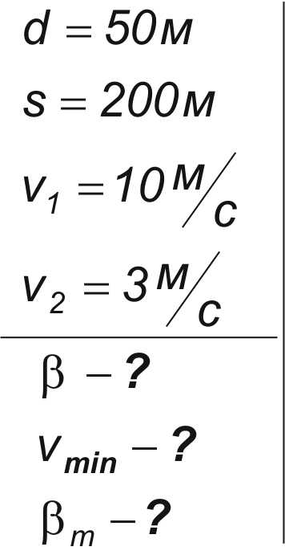
Розв’язок.

Нехай автобус знаходиться в точці А, людина – в точці В, місце очікуваної зустрічі – в точці С (Рис.1). Визначимо кут $β$ між початковим напрямком на автобус і напрямком бігу людини. Час руху автобуса до точки імовірної зустрічі
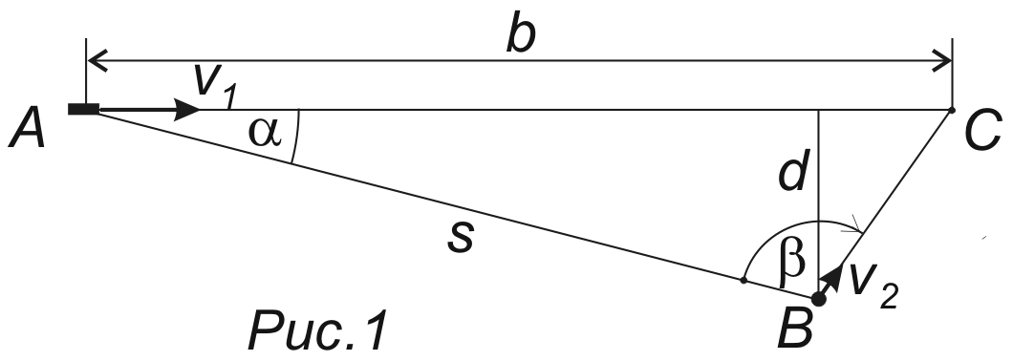

$τ_{1}=\frac{\text{AC}}{v_{1}}$, людини - $τ_{2}=\frac{\text{BC}}{v_{2}}$. Щоб зустріч відбулася, людині потрібно прибігти в точку С раніше за автобус, або одночасно: $τ_{2}≤τ_{1}$. Тобто $\frac{\text{BC}}{v_{2}}≤\frac{\text{AC}}{v_{1}}$, або $\frac{\text{AC}}{\text{BC}}≥\frac{v_{1}}{v_{2}}$.
За теоремою синусів для $Δ\text{ABC}$: $\frac{\text{AC}}{\text{sin}β}=\frac{\text{BC}}{\text{sin}α}$ , або $\frac{\text{AC}}{\text{BC}}=\frac{\text{sin}β}{\text{sin}α}$.
Тоді $\frac{v_{1}}{v_{2}}≤\frac{\text{sin}β}{\text{sin}α}$ (1)
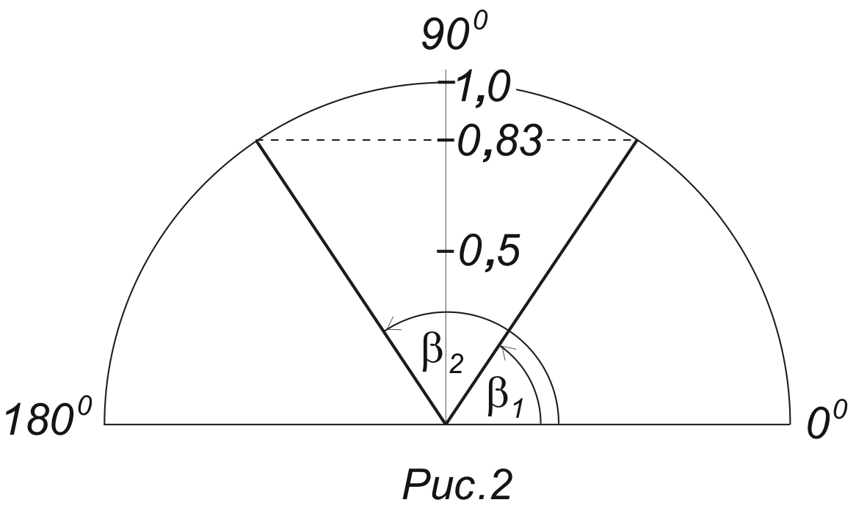
Врахуємо, що $\text{sin}α=\frac{d}{s}$. Тоді $\text{sin}β≥\frac{v_{1}d}{v_{2}s}=\frac{\text{10}⋅\text{50}}{3⋅\text{200}}=0,\text{83}$ (2) Відомо, що є два кути в першій і другій чвертях, які мають однакове значення синуса (рис.2).
Для $\text{sin}β=0,\text{83}$ це $β_{1}=\text{56},5^{0}$ і $β_{2}=\text{123},5^{0}$. Саме в цьому секторі між цими кутами повинна бігти людина, щоб потрапити на автобус (рис.3).
В загальному вигляді:
$\text{arcsin}\left(\frac{v_{1}d}{v_{2}s}\right)≤β≤{\text{180}}^{0}−\text{arcsin}\left(\frac{v_{1}d}{v_{2}s}\right)$; $\text{56},5^{0}≤β≤\text{123},5^{0}$

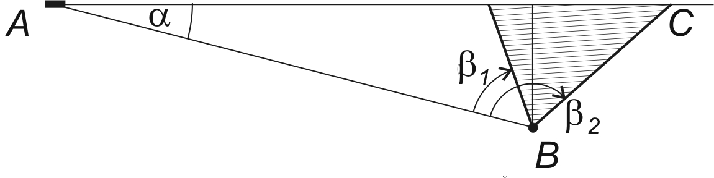
Рис.3

Для знаходження мінімальної швидкості, з якою людина ще може перестріти автобус, треба дослідити на екстремум вираз (1):
$$v_{2}=\frac{v_{1}\text{sin}α}{\text{sin}β}$$
$$\frac{{\text{dv}}_{2}}{dβ}=v_{1}\text{sin}α\frac{\text{cos}β}{{\text{sin}}^{2}β}=0$$
Оскільки $v_{1}≠0$, $\text{sin}α≠0$, то $\text{cos}β_{m}=0$ і $β_{m}=\frac{π}{2}$.
Тобто, щоб бігти з мінімально дозволеною швидкістю і перестріти автобус, людина повинна починати біг в напрямку, перпендикулярному до напрямку на автобус. Значення цієї мінімальної швидкості:
$v_{2\text{min}}=v_{1}\text{sin}α=\frac{v_{1}d}{s}=\frac{\text{10}⋅\text{50}}{\text{200}}=2,5мс$.

Розв’язок-2.

Можна простіше і наочніше розв’язати задачу, якщо перейти в систему відліку, зв’язану з автобусом. Водій автобуса бачить людину, яка “прямує” прямо на нього із швидкістю $v_{\text{відн}}$, яка є сумою власної швидкості людини $v_{2\text{влас}}$ і $v_{\text{пер}}$, яка виникає завдяки рухові автобуса (рис.4) . Водій “переносить” свою швидкість на всі оточуючі предмети. (Згадайте: ви в вагоні потяга, і бачите, що стовпи та дерева “біжать” в зворотний бік рухові потяга, причому, зі швидкістю потяга).
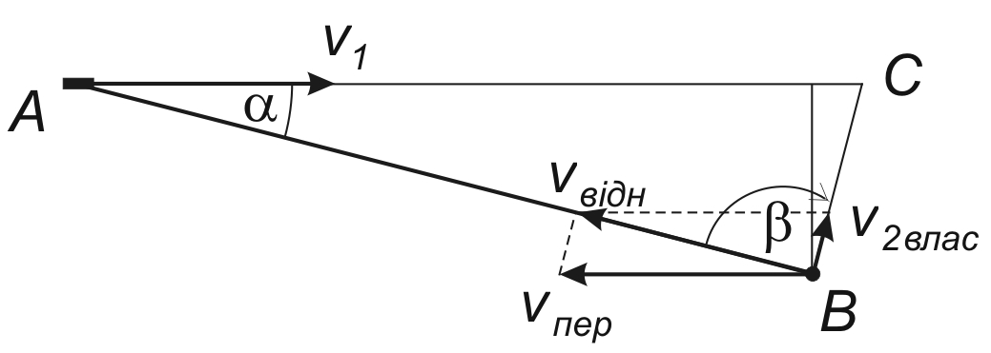
Рис.4

За теоремою синусів
$$\frac{v_{\text{пер}}}{\text{sin}β}=\frac{v_{2\text{влас}}}{\text{sin}α}$$
Позначимо $\overset{→}{v_{2\text{влас}}}=\overset{→}{v}$, а $\overset{→}{v_{\text{пер}}}=−\overset{→}{v_{1}}$ .
Тоді: $\frac{v_{\text{пер}}}{v_{2\text{влас}}}=\frac{v_{1}}{v_{2}}=\frac{\text{sin}β}{\text{sin}α}$ і $\text{sin}β=\frac{v_{1}}{v_{2}}\text{sin}α$.

Враховуючи, що $\text{sin}α=\frac{d}{s}$, маємо $\text{sin}β=\frac{v_{1}d}{v_{2}s}=0,\text{83}$
При мінімальному $v_{2}$ правий вираз матиме максимальне значення. Ліва частина також має максимальне значення, тобто одиницю. Це означає, що $β={\text{90}}^{0}$. маємо $v_{2\text{min}}=\frac{v_{1}d}{s}$. Той же результат, що і в розв’язку 1.

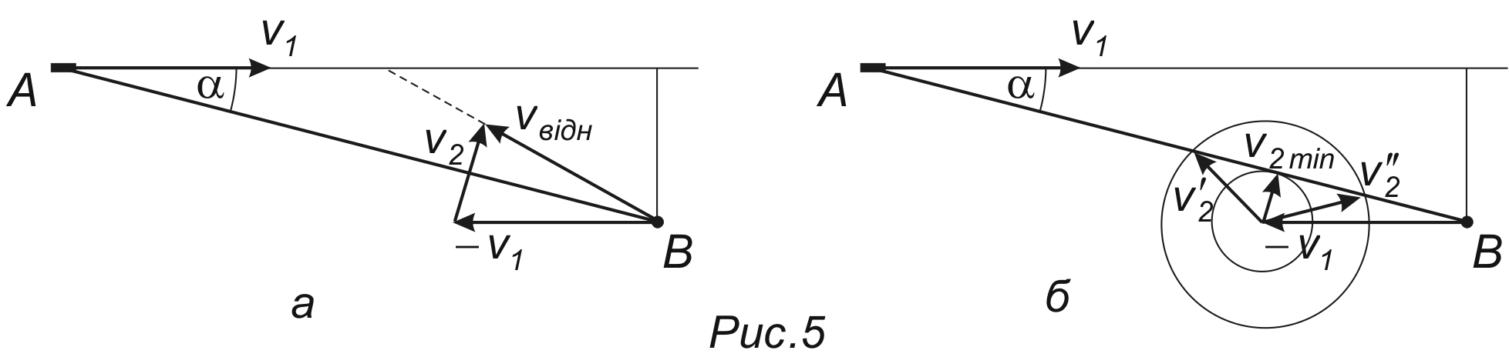
Розв’язок-3.

В системі відліку, зв’язаній з автобусом, відносна швидкість складається з власної і переносної швидкості:
$v_{\text{відн}}=v_{2}+\left(−v_{1}\right)$.
Напрямок цієї швидкості повинен бути таким, щоб (в ідеалі) перетнути шосе правіше “нерухомого” в цій системі автобуса (рис.5а), або вийти точно на автобус. Людина може рухатися в різних напрямках, але обов’язково перетнути пряма колом радіуса (рис.5б), Очевидно, що кут $β$ між напрямком АВ і напрямком швидкості $\overset{→}{v_{2}}$ повинен лежати в межах $β_{1}≤β≤β_{2}$, де $β_{1}$ і $β_{2}$ - два розв’язки рівняння $\text{sin}β=\frac{v_{1}}{v_{2}}\text{sin}α$, яке задовольняє умову $0<β<π$.
Що стосується мінімальної швидкості людини для досягнення мети, то вона буде рівна радіусу малого кола, дотичною до якого є пряма $\text{BA}$. Чисельні значення цієї швидкості, а також кутів будуть такими ж, як і в попередніх розв”язках.
* - *

ЗАДАЧА №4

За допомогою сферичного дзеркала одержано зображення $A^{'}B^{'}$ предмета $\text{AB}$ (рис.1). Побудовою визначте положення дзеркала та його фокуса.
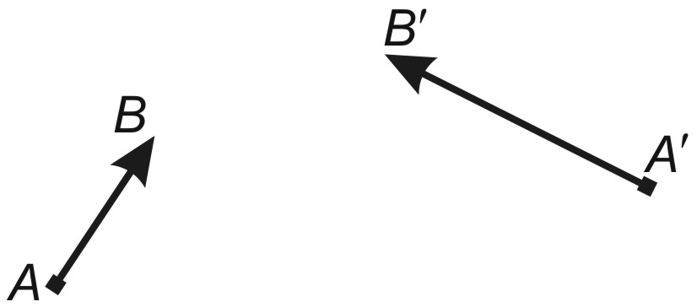 Рис.1.

Аналіз. Збільшене зображення можливе лише для угнутого дзеркала (опуклі дзеркала дають завжди зменшене зображення). Зображення пряме – значить предмет лежить ближче за фокальну площину. Таке зображення мусить бути уявним. Його слід було б зображати пунктиром, але для того, що студент проаналізував і зробив висновки, зображення позначили суцільною лінією.

Пряма побудова. Нехай задано угнуте дзеркало ММ , його оптична вісь $O_{1}O_{2}$, головний фокус F і центр кривизни С (рис.2). Предмет АВ довільної орієнтації розташований між дзеркалом і його фокальною площиною Ф, як ми визначили в аналізі умови задачі.
Проведемо промінь 1 вздовж предмета АВ до дзеркала (точка К). Цей промінь ненача іде одночасно і з точки А, і з точка В. Зображення буде орієнтоване вздовж відбитого променя, чи його продовження. Щоб знайти відбитий промінь, проведемо в полюс Р промінь 2, паралельний променю 1. Він відіб′ється в точці Р під таким же кутом, під яким падав. Проведемо фокальну площину Ф і в точці її перетину з відбитим променем $2^{'}$ одержимо побічний фокус $F^{'}$, в якому зберуться після відбивання два паралельних промені 1 і 2. Отже, відбитий промінь $1^{'}$ приходить в точку $F^{'}$, а на його продовженні $\text{KL}$ лежатиме зображення предмета. Щоб знайти крайні точки зображення, проведемо промінь 3 з точки В так, неначе він виходить з центра кривизни С. Після відбивання від дзеркала такий промінь $3^{'}$ піде в зворотному напрямку по тій самій 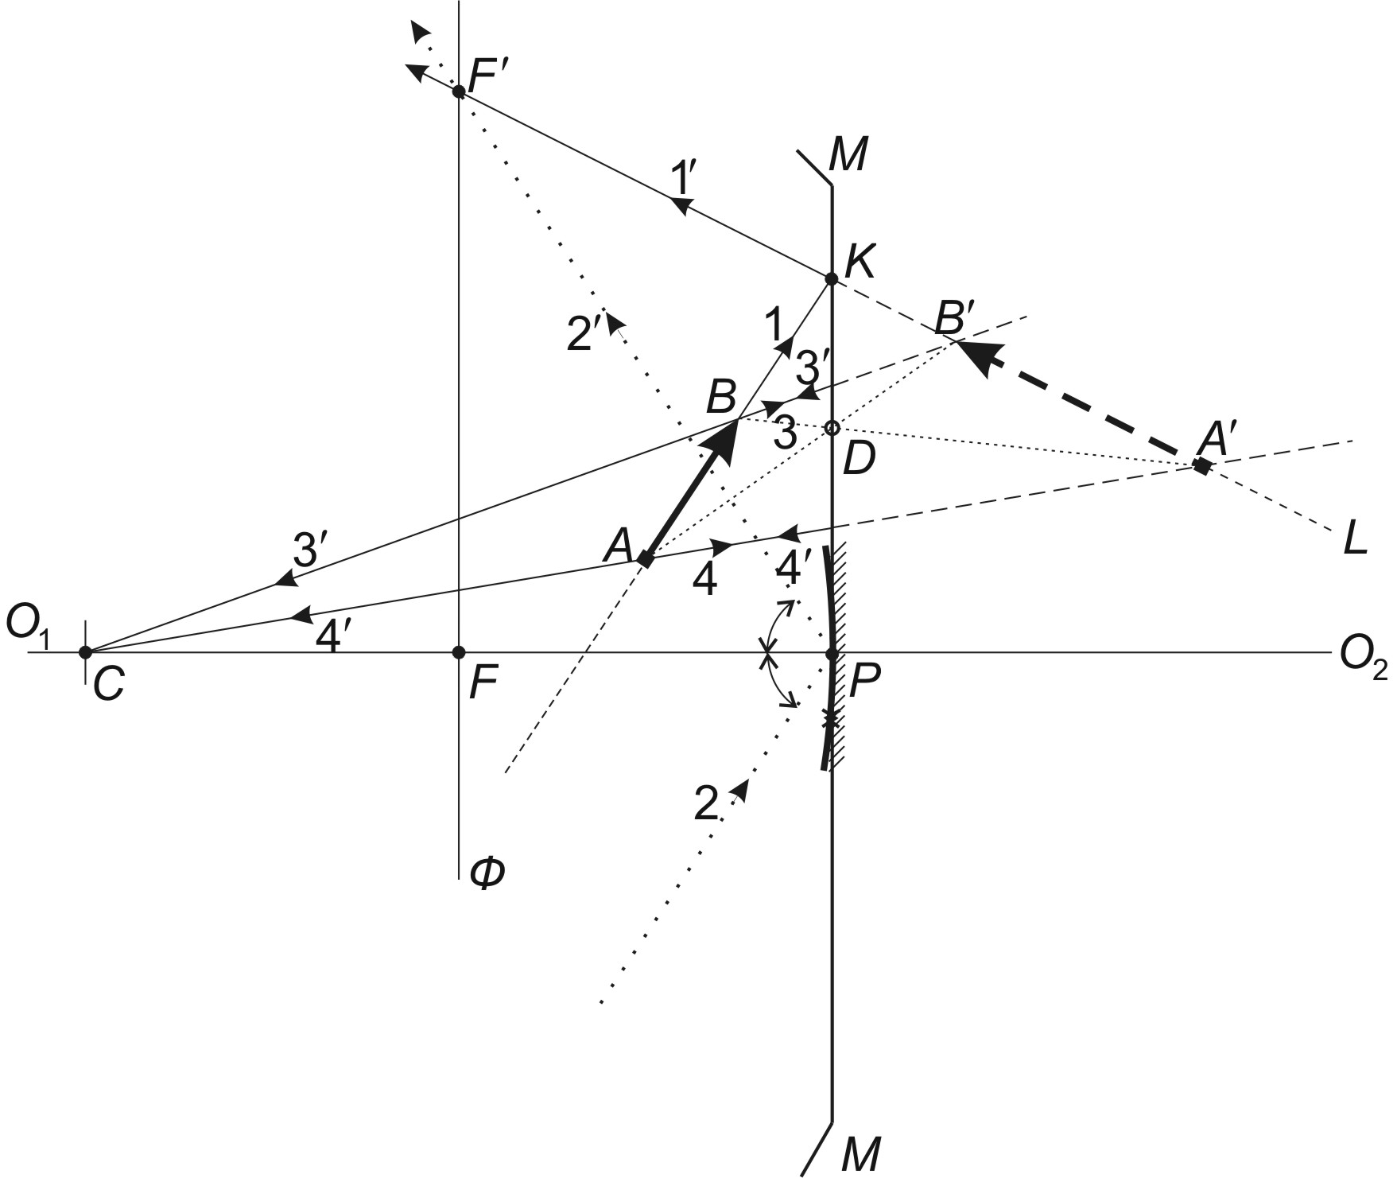Рис.2

лінії. Продовжимо промінь $3^{'}$ за дзеркало до перетину з лінією $\text{KL}$ і одержимо точку-зображення $В^{'}$. Аналогічно проведемо з точки А промінь 4 і на продовження відбитого променя $4^{'}$ одержимо точку-зображення $А^{'}$.
Якщо тепер з′єднаємо точку А з точкою $В^{'}$, а точку В з точкою $А^{'}$, то точка їх перетину D лежить якраз в площині дзеркала ММ. Це важливий факт, який допоможе нам розв′язати задачу. Але точка D одержана штучно. Спробуємо довести, що вона й справді лежить в площині дзеркала.
Маючи точне положення предмета і його зображення відносно дзеркала (рис.3), проведемо від точки А промінь 5 в напрямку точки $В^{'}$. Відбитий промінь $5^{'}$ знайдемо уже знайомим нам способом за допомогою паралельного променя 6, який після відбивання ($6^{'}$) перетне фокальну площину в побічному фокусі $F^{'}$. В цю точку прийде і промінь $5^{'}$, а його продовження $5^{''}$ попадає в точку $А^{'}$. Точка відбивання променя 5 і точка перетину ліній $АВ^{'}$ і $ВА^{'}$ - це одна і та точка D. Отже, доведено, що лінії, які з′єднують протилежні (неспряжені) точки предмета і зображення, пертинаються на дзеркалі.
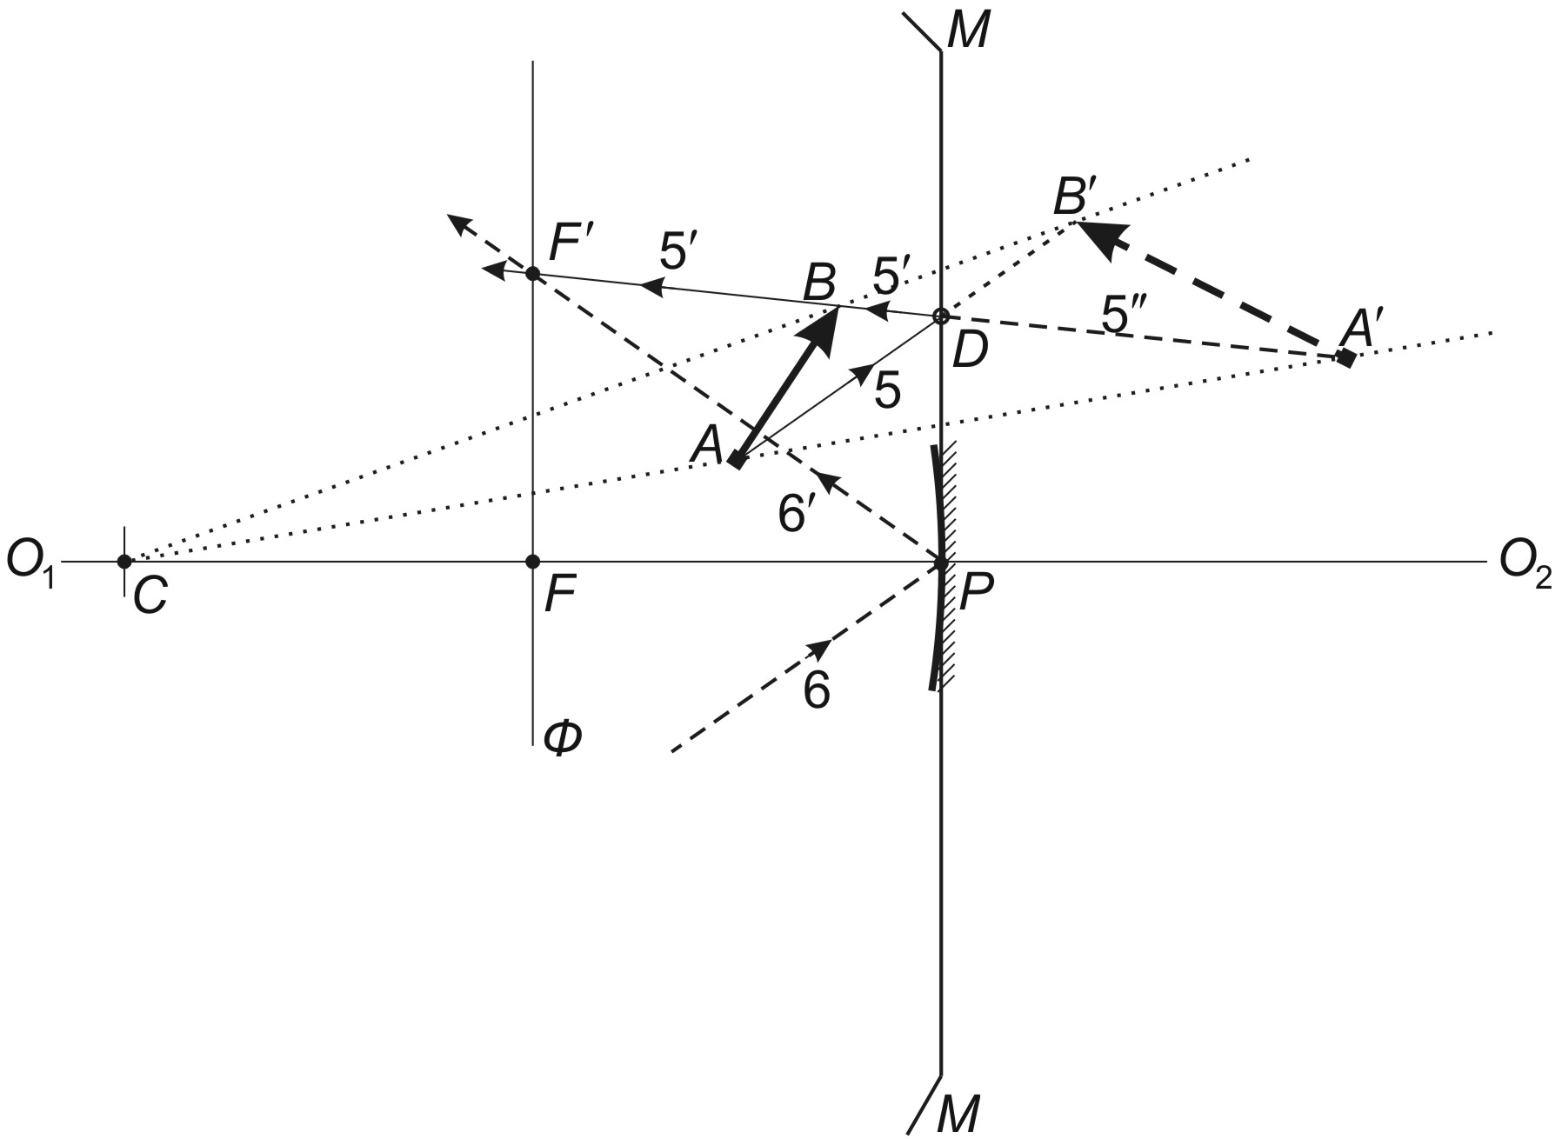
Рис.3

Розв′язок. Тепер, знаючи властивості точок К і D, легро розв′яжемо задачу. Для цього:
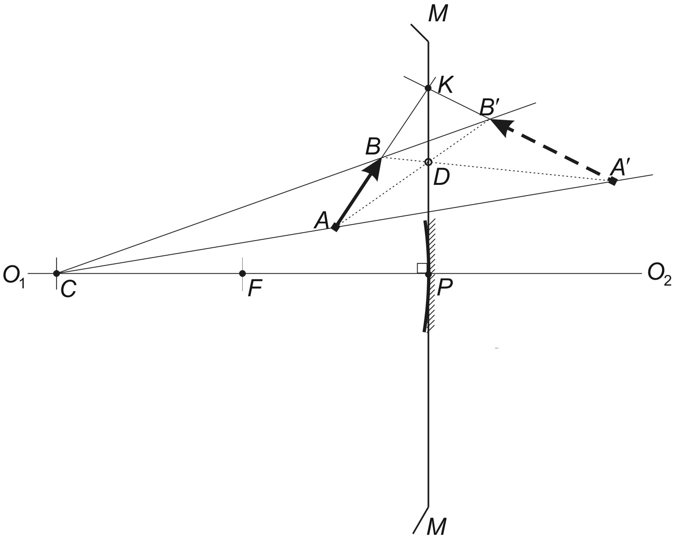 Рис.4

- Маючи предмет і зображення, продовжимо їх до перетину в точці К;
- З′єднаємо протилежні точки предмета і зображення, і одержимо другу точку дзеркала D;
- Через точки К і D проведемо площину дзеркала ММ;
- З′єднаємо спряжені точки А з $А^{'}$ і В з $В^{'}$і в точці їх перетину одержимо центр кривизни дзеркала С;
- Опустимо перпендикуляр з точки С до площини дзеркала ММ. Це оптична вісь дзеркала, а точка її перетину з ММ - ролюс (Р);
- Відрізок СР ділимо навпіл і маємо головний фокус F.

-------------------------------------------------------------------------------------
Примітка. У більшості задач геометричної оптики необхідно користуватися параксіальними (тобто, приосьовими) променями – які поширюються під малими кутами до головної оптичної осі і на малих відстанях від неї. Це стосується і лінз, і сферичних дзеркал. В нашій задачі використовується увігнуте сферичне дзеркало невеликого розміру, як показано на рисунках 2-4. Це дзеркало ‘практично плоске’ А для того, щоб розібратися з ходом променів, увігнуте дзеркало зображаємо великих розмірів і вважаємо його площиною .
- * -

